МДОУ «Сланцевский детский сад №3 комбинированного вида»

ПРОЕКТ ПО ПРОФОРИЕНТАЦИИ НА ТЕМУ:

«Где родился там и пригодился»

Выполнили: Гонтар.А.Н.

Грапова.Т.В.

Цель проекта: Знакомство детей старшего дошкольного возраста с профессиями наших родителей, обобщение представлений о профессиях, орудиях труда, трудовых действиях.
Вид проекта: Информационный, творческий.
Продолжительность: Краткосрочный.
Участники: Дети подготовительной группы, воспитатели и родители.
Задачи: - Формировать у ребенка представления о труде взрослых, интереса к профессиям, результатам их труда;
- Способствовать формированию положительного отношения и уважения к труду своих родителей, работающих на предприятиях и чувство сопричастности к своей семье;
- Развивать коммуникативные способности. Обогащать словарный запас детей;
- Дать возможность ребенку проявить свои стремления, желания и наклонности.
Методы реализации проекта:
Наблюдения,
Беседа,
Сюжетно-ролевые игры,
Рассматривание иллюстраций, журнал, картин….
Чтение худ. Литературы.
Формы реализации проекта:
Фронтальные,
Подгрупповые,
Индивидуальные.
Ожидаемый результат:
- повышение уровня знаний детей о профессиях
- ценностное отношение детей к труду других людей
- высокий показатель вовлеченности старших дошкольников в «детскую» трудовую деятельность
Умеют организовать самостоятельную деятельность.
Актуальность: на основании закона «Об образовании в Российской Федерации» дошкольное образование является самой первой и важной ступенью общего образования, формирование базовых знаний дошкольников
Дошкольный возраст является наиболее благоприятным периодом для формирования любознательности. Именно в детском саду дети знакомятся с многообразием и широким выбором профессий. Элементарные знания помогут ребенку расширить свои познания о работе родителей, бабушек и дедушек, поближе познакомиться с рабочим местом мамы и папы, узнать, что именно они выполняют на работе.
Дошкольник пытается проиграть действие водителя, механика, продавца, электрика, строителя и других, основываясь на наблюдение за взрослыми. Некоторые элементы профессиональной деятельности им трудно понять, но в каждой профессии есть область, которую можно представить на основе наглядных образов, конкретных ситуаций из жизни родителей.
В нашем городе, потребность в специалистах велика и правильно организованная работа, спланированная с учетом ФГОС ДО, расширить кругозор детей, о профессиях родителей, их труда, окружающем мире.
В связи с этим и возникла идея создания данного проекта.
Введение: Профориентация — это система мероприятий, направленных на выявление личностных особенностей, интересов и способностей у каждого человека для оказания ему помощи в разумном выборе профессии.
А профориентация дошкольников – новое, малоизученное направление.
Раннее начало подготовки ребенка к выбору будущей профессии заключается не в навязывании ребенку того, кем он должен стать, по мнению родителей, а в том, чтобы познакомить ребенка с различными видами труда, чтобы облегчить ему самостоятельный выбор в его будущем. Ранняя профориентация в дошкольном образовании носит преимущественно информационный характер.
Ребенку мало знать о профессии – в нее нужно поиграть! Через сказки, общение со взрослыми ребенок получает информацию о разных профессиях. Чем больше ребенок получит информацию, тем легче ему будет сделать выбор в будущем. В процессе реализации проекта мы у детей брали интервью «Кем ты хочешь стать, когда вырастешь?».
Подготовительный этап: - Беседы с детьми о профессиях их родителей («Профессия ваших родителей», «Строитель», «Зачем нам нужен электрик?» и т. д)
- Рассматривание иллюстраций, картинок о строительных профессиях («Тракторист», «Электрик», «Плотник», «Механик», «Каменщик», «Монтажник-высотник» и др.)
- Чтение литературных произведений («Почта», «Кем быть?», «А что у вас?», «Доктор Айболит», Любимые профессии малышей», стихи: «Дядя Степа-милиционер» и др.
- Просмотр познавательных мультфильмов («Все профессии нужны, все профессии важны»., познавательных фильмов («Агроном», «Тракторист», «Зоотехник» и др.)
Основной этап:
Лепка: «Спецтехника на стройке».
Оригами из бумаги: «Дом моей мечты».
Круглый стол: «Мы как взрослые», «Помоги найти себя».
Деловые игры: «Собери пазл», «Я знаю всё, я всё могу», «Путешествие в будущую профессию».
Конструирование: «Строим дом».
Дидактические игры: («Назови профессию», «Исправь ошибки», «Кому что нужно для работы» и др).
Сюжетно-ролевые игры: («Учитель», «Строитель», «Я водитель», «Повар» и др.)
Заключительный этап:
Видеоролик чтение стихотворения ребенком о профессиях.
Видеосъемка с места работы родителей.
Взаимодействие семьями воспитанников:
Родители воспитанников являются «живым» профориентационным примером. Родитель может выступить как эксперт и поделиться той информацией, которой он владеет: рассказать, что представляет собой та или иная профессия, где можно встретить такую работу, какие ограничения она накладывает. Подобные рассказы о профессии, как правило, производят на детей большое впечатление. Рассматривание принесенных ими орудий труда, фото и видеоматериалов, главное, живое общение с мамой или папой вызывают неподдельный интерес дошкольников.
Родители детей сняли видеоролик с место работы, рассказывали кем они работают, как важна их работа, и как они гордятся своими профессиями.
Результат нашего проекта:
Полученные результаты свидетельствуют о том, что предложенная система мероприятий способствует успешной ориентации детей на трудовую подготовку, влияет на выбор востребованных профессий в городе и регионе. Дети учатся быть инициативными в выборе интересующего их вида деятельности, получают представления о мире профессий, осознают ценностное отношение к труду взрослых, проявляют самостоятельность, активность и творчество, что поможет их дальнейшей социализации: успешному обучению в школе, а в будущем стать профессионалами своего дела, гражданами и патриотами своей малой Родины и страны.
Таким образом: формирование представлений дошкольников о труде взрослых, в том числе технических – это необходимое направление деятельности детского сада. Знакомство детей с миром профессий осуществляется на протяжении всего периода получения воспитанниками дошкольного образования и реализуется в разнообразных формах работы и во взаимодействии педагогов и родителей.

Знакомились с детьми с профессией «Строитель»

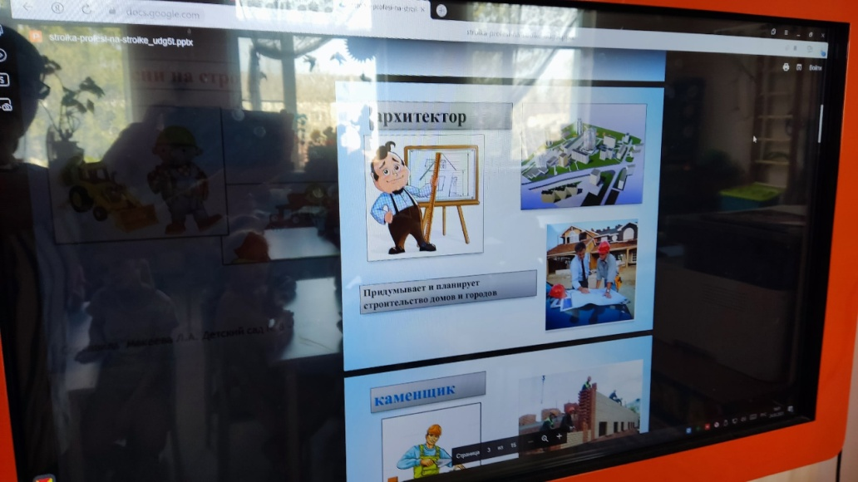

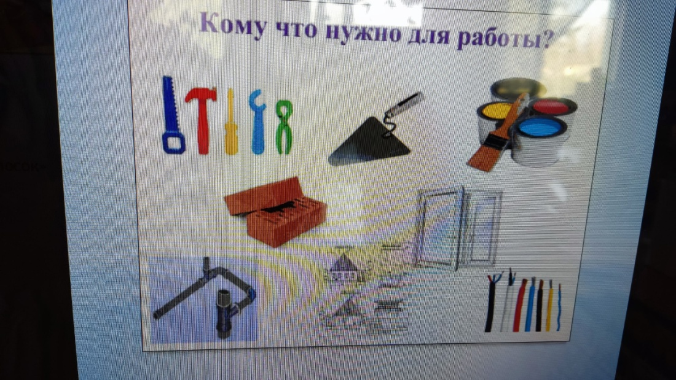

Лепка: «Спецтехника на стройке»

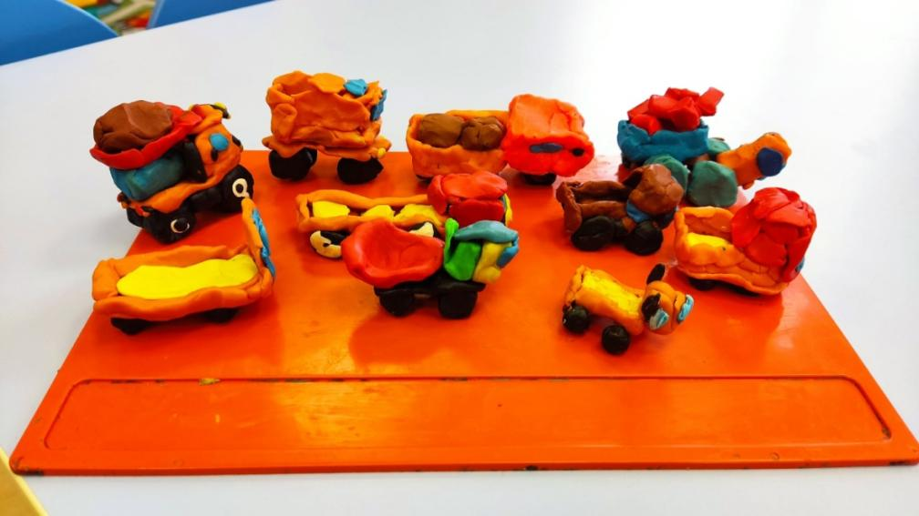

Рисование: «Какие машины работают на стройке»

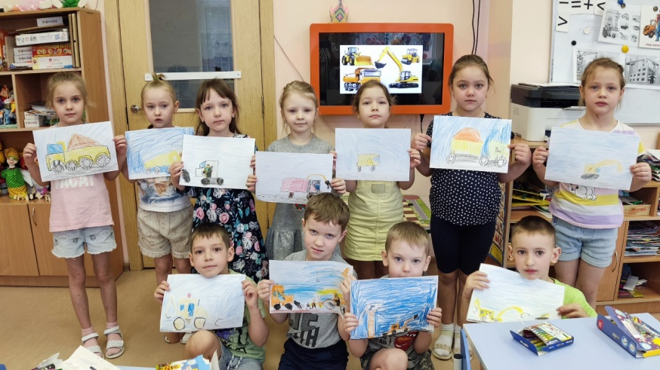

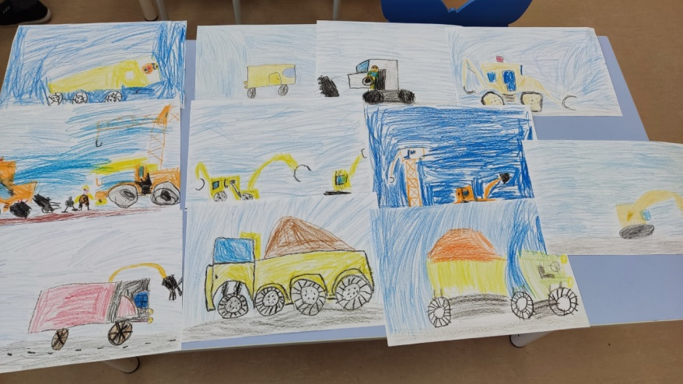

Оригами из бумаги «Дом моей мечты»

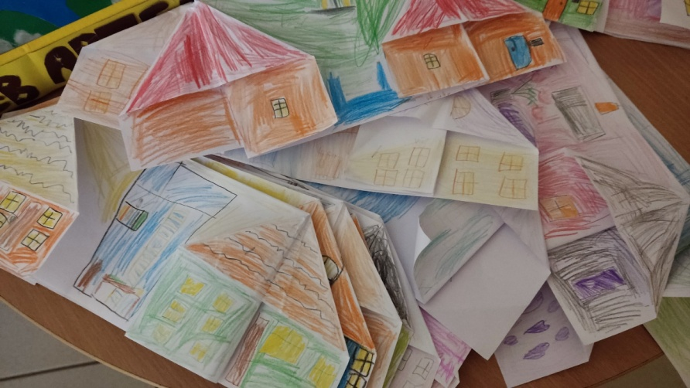

Мою маму зовут Диана. Мама работает продавцом в строительном магазине. Мама гордится своей работой, в том что строй материалы всегда нужны людям.
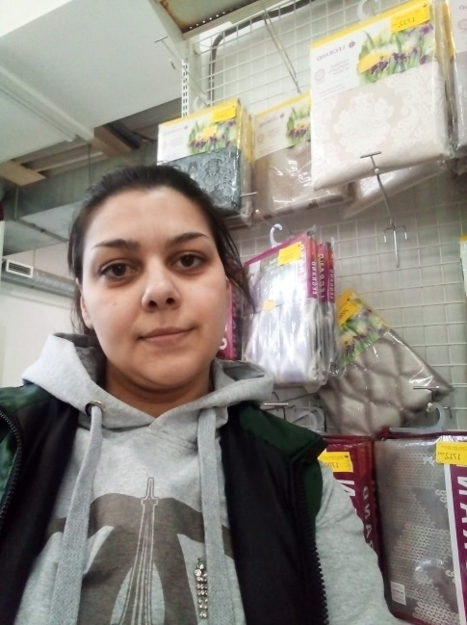

Мой папа работает на заводе водителем грузоподъемника. Ему очень нравится его профессия.

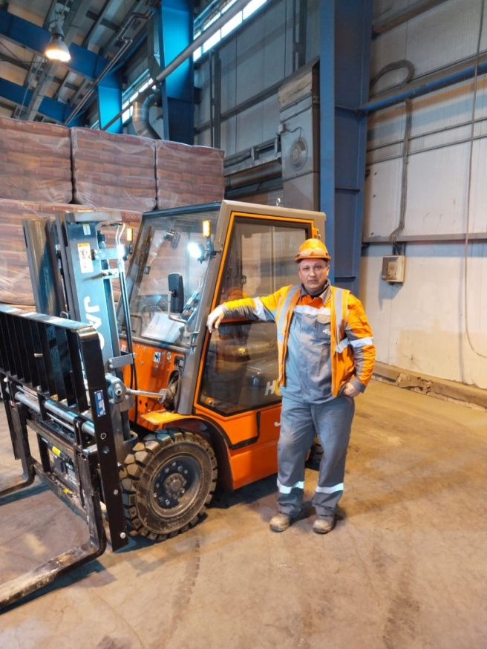

Мою маму Елена, она работает кассиром в сбербанке выдает деньги.
У мамы важная работа.
